|  |  |  |  |  |
| --- | --- | --- | --- | --- |
| 修改日期 | 版本 | 修改原因 | 修改人姓名 | 立案單號 |
| 2012/11/05 | 1 | Created | 慈蓮 | 121123000199 |
| 2014/7/1 | 2 | 新增防癌險設控規則 | 侑文 | 140701000443 |

1. 程式功能概要說明：

|  |  |
| --- | --- |
| 程式功能 | 特定癌症項目維護 |
| 程式名稱 | AAC0_2001 |
| 作業方式 | ONLINE |
| 概要說明 | 查詢，新增，修改，防癌疾病項目維護檔(DTAAC201)。 |
| 需求單位 | 理企科 |
| 作業單位 | 理企科 |
| 作業平台 | ■一般  □平板電腦  □手機 |
| 使用對象 | ■員工(UCBean)  □客戶(CustomerBean) |
| 個資遮蔽方式 | ■無 □遮蔽 □securitylog |

1. 程式流程圖：

勾選各險別疾病分類

規則判斷

寫入防癌疾病項目維護檔

1. 相關模組：

|  |  |  |
| --- | --- | --- |
| 項次 | 中文說明 | 程式名稱 |
| 1 |  |  |

1. 相關檔案：

|  |  |  |  |  |  |  |
| --- | --- | --- | --- | --- | --- | --- |
| 項次 | 中文說明 | 檔案名稱 | **查詢** | **新增** | **修改** | **刪除** |
|  | 防癌疾病分類設定檔 | DTAAC201 | ■ | ■ | ■ | ■ |
|  | 防癌疾病分類設定LOG檔 | DTAAC201_LOG | □ | ■ | ■ | ■ |

1. 畫面：AAC0_2001

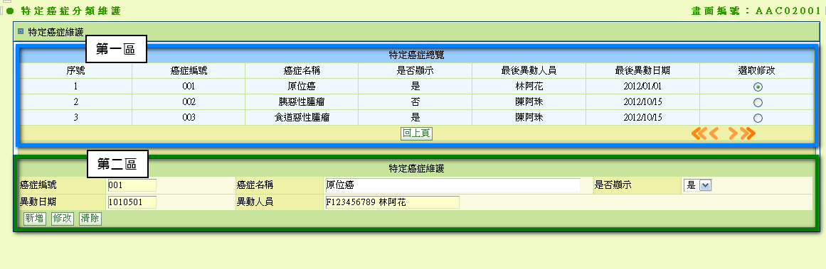

1. 程式內容：
   1. 初始：
      1. 傳入參數：
         1. 作業來源
      2. Button控制：
         1. 回上頁button、新增button、清除button：ENABLE
         2. 修改button：DISABLE
      3. StepA.自動帶入特定癌症總覽資料(第一區)：
         1. 一頁顯示15筆。
         2. READ DTAAC201(防癌疾病分類設定檔)，BY疾病編號由小到大排序，SET畫面資料如下：

|  |  |  |
| --- | --- | --- |
| **欄位說明** | **資料內容** | **其他說明** |
| 序號 | 由”1”開始顯示 |  |
| 癌症編號 | DTAAC201.癌症編號 | 三碼ex.003 |
| 癌症名稱 | DTAAC201.癌症名稱 |  |
| 是否顯示 | DTAAC201.是否顯示 | “Y” 🡪 顯示”是”  “N” 🡪 顯示”否” |
| 選取修改 |  | 預設都不選取 |

* + - 1. 查無資料視為正常。
    1. StepB.清空及預設特定癌症維護資料(第二區)：
       1. 清空欄位：癌症名稱
       2. 預設欄位：
          1. 癌症編號：DTAAC201.癌症編號最大值 + 1 (三碼ex.003)
          2. 是否顯示：是
          3. 異動日期：DB DATE(格式：TIMESTAMP)
          4. 異動人員：登入者ID + 登入者姓名
    2. 顯示權限控制：
       1. IF作業來源 = ‘AAA0_0200’(理賠診斷書待過來)
          1. 第一區：

顯示欄位：

序號

癌症編號，並且改為超連結，可將資料帶回原頁面

癌症名稱

* + - * 1. 第二區不顯示
  1. 選取修改radio：
     1. Button控制：
        1. 回上頁button、修改button、清除button：ENABLE
        2. 新增button：DISABLE
     2. 在第一區點選後，自動將該筆資料帶入第二區內，SET第二區欄位如下：

|  |  |  |
| --- | --- | --- |
| **欄位說明** | **資料內容** | **其他說明** |
| 癌症編號 | DTAAC201.癌症編號 |  |
| 癌症名稱 | DTAAC201.癌症名稱 |  |
| 是否顯示 | DTAAC201.是否顯示 | “Y” 🡪 顯示”是”  “N” 🡪 顯示”否” |
| 異動人員 | 登入者ID + 登入者姓名 |  |
| 異動日期 | DB DATE | 格式：DATE |

* 1. 回上頁button：
     1. 同頁面連至AAC0_2000
  2. 新增button：
     1. 檢核：
        1. 畫面.癌症名稱是否有資料，無資料丟出訊息：請輸入癌症名稱。
     2. 寫入DTAAC201(防癌疾病分類設定檔)，SET DTAAC210資料如下：

|  |  |  |
| --- | --- | --- |
| **欄位說明** | **資料內容** | **其他說明** |
| 癌症編號 | 畫面.癌症編號 |  |
| 癌症名稱 | 畫面.癌症名稱 | 三碼ex.003 |
| 是否顯示 | 畫面.是否顯示 | “是” 🡪 存”Y”  “否” 🡪 存”N” |

* + 1. 寫入DTAAC201_LOG(防癌疾病分類設定LOG檔)，SET DTAAC210_LOG資料如下：

|  |  |  |
| --- | --- | --- |
| **欄位說明** | **資料內容** | **其他說明** |
| 異動種類 | “I” |  |
| 異動人員ID | 登入者ID |  |
| 異動人員姓名 | 登入者姓名 |  |
| 異動日期 | DB DATE | 格式：TIMESTAMP |
| 癌症編號 | 畫面.癌症編號 |  |
| 癌症名稱 | 畫面.癌症名稱 | 三碼ex.003 |
| 是否顯示 | 畫面.是否顯示 | “是” 🡪 存”Y”  “否” 🡪 存”N” |

* + 1. 新增成功後，重新執行**初始作業**
  1. 修改button：
     1. 只開放癌症名稱及是否顯示欄位可修改。
     2. 檢核：
        1. 畫面.癌症名稱是否有資料，無資料丟出訊息：請輸入癌症名稱。
     3. 更新DTAAC201(防癌疾病分類設定檔)，WHERE條件如下：
        1. DTAAC201.癌症編號 = 畫面.癌症編號
        2. SET 更新欄位如下：

|  |  |  |
| --- | --- | --- |
| **欄位說明** | **資料內容** | **其他說明** |
| 癌症名稱 | 畫面.癌症名稱 | 三碼ex.003 |
| 是否顯示 | 畫面.是否顯示 | “是” 🡪 存”Y”  “否” 🡪 存”N” |

* + 1. 寫入DTAAC201_LOG(防癌疾病分類設定LOG檔)，SET DTAAC210_LOG資料如下：

|  |  |  |
| --- | --- | --- |
| **欄位說明** | **資料內容** | **其他說明** |
| 異動種類 | “U” |  |
| 異動人員ID | 登入者ID |  |
| 異動人員姓名 | 登入者姓名 |  |
| 異動日期 | DB DATE | 格式：TIMESTAMP |
| 癌症編號 | 畫面.癌症編號 |  |
| 癌症名稱 | 畫面.癌症名稱 | 三碼ex.003 |
| 是否顯示 | 畫面.是否顯示 | “是” 🡪 存”Y”  “否” 🡪 存”N” |

* + 1. 修改成功後，重新執行**初始作業**
  1. 清除button：
     1. Button控制：
        1. 回上頁button、新增button、清除button：ENABLE
        2. 修改button：DISABLE
     2. 功能同StepB.清空及預設特定癌症維護資料